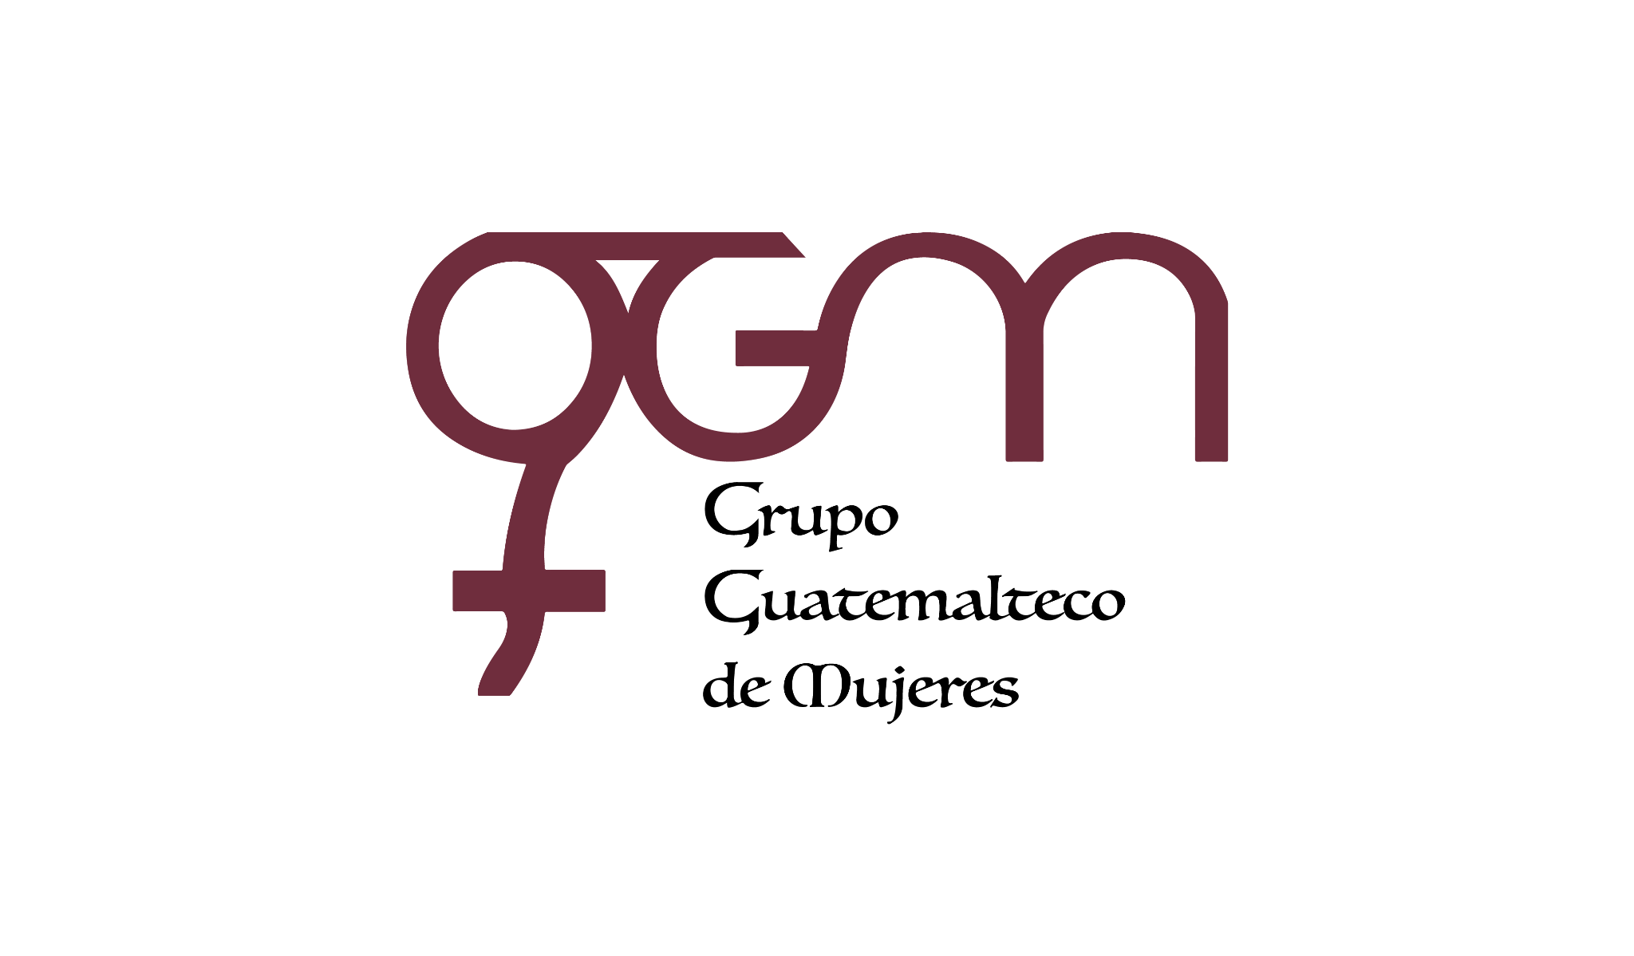**Asociación Grupo Guatemalteco de Mujeres-GGM**

**Sistema de Fortalecimiento Institucional**

Fortalecimiento Institucional.

Responsable de actualización de información: Mayra Argueta

Fecha de Elaboración: 31/03/2025

Informe sobre Pertenencia sociolingüística.

Mes y año: marzo, 2025

1. **Mujeres sobrevivientes de violencia atendidas.**

|  |  |  |
| --- | --- | --- |
| **TOTAL, DE DATOS DE ATENCION INICIAL MES DE MARZO-2025** | | |
| **CAIMUS** | **MARZO** | **TOTAL** |
| GGM CAIMUS GUATEMALA | 47 | **47** |
| GGM CAIMUS ESCUINTLA | 32 | **32** |
| GGM CAIMUS RABINAL BAJA VERAPAZ | 26 | **26** |
| GGM CAIMUS SUCHITEPEQUÉZ | 36 | **36** |
| **TOTAL** | **141** | **141** |

Fuente: Sistema de registro de información GGM-CAIMUS-marzo 2025.

1. **Grupo étnico al que pertenecen las mujeres atendidas.**

|  |  |  |  |  |  |
| --- | --- | --- | --- | --- | --- |
| **GRUPO ÉTNICO** | **GGM-CAIMUS GUATEMALA** | **GGM-CAIMUS ESCUINTLA** | **GGM-CAIMUS RABINAL BAJA VERAPAZ** | **GGM- CAIMUS SUCHITEPÉQUEZ** | **TOTAL** |
|  |
| MAYA | 2 | *0* | 17 | *2* | **21** |  |
| MESTIZA | 45 | *32* | 9 | *34* | **120** |  |
| **TOTAL** | **47** | **32** | **26** | **36** | **141** |  |

Fuente: Sistema de registro de información GGM-CAIMUS-marzo 2025.

1. **Comunidad Lingüística**

|  |  |  |  |  |  |
| --- | --- | --- | --- | --- | --- |
| **COMUNIDAD LINGÜÍSTICA** | **GGN CAIMUS GUATEMALA** | **GGM CAIMUS ESCUINTLA** | **GGM CAIMUS RABINAL BAJA VERAPAZ** | **GGM CAIMUS SUCHITEPEQUÉZ** | **TOTAL** |
| ESPAÑOL | 46 | 32 | 18 | 36 | 132 |
| ACHÍ | 0 | 0 | 8 | 0 | 8 |
| KAQCHIQUEL | 1 |  | 0 | 0 | 1 |
| **TOTAL** | **47** | **32** | **26** | **36** | **141** |

Fuente: Sistema de registro de información GGM-CAIMUS-marzo 2025.